
MINISTERUL EDUCAȚIEI ȘI CERCETĂRII AL REPUBLICII MOLDOVA
Universitatea Tehnică a Moldovei

RAPORT
la cursul „Antreprenoriat”
Tema:Anti-risipa alimentara.

A efectuat : St. gr. CR-221FR Grupa nr.1
A verificat: asis.univ Gumeniuc Ina

Chișinău 2024

Introducere

- Contextul problemii.....................................................................
- Necesitatea soluției.....................................................................
- Nivelul de informare al utilizatorilor ……………………………………….
- Motivația dezvoltarilor platformei………………………………………….
- Baze empirice utilizate in raport …………………………………………….
- Necesitatea unei soluții digitale ……………………………………………..
- Concluzie.....................................................................................

1.Contextul problemii.
Risipa alimentară reprezintă una dintre cele mai importante probleme economice și sociale ale societății moderne, afectând atât mediul, cât și eficiența consumului de resurse. În acest context, dezvoltarea unor soluții digitale dedicate reducerii risipei capătă o relevanță tot mai mare.

2.Necesitatea solutiei.
Necesitatea dezvoltării unei platforme anti-risipă alimentară este susținută de datele colectate și de problemele identificate în rândul consumatorilor și furnizorilor. Conform chestionarului, peste 68% dintre respondenți au observat personal risipa alimentară în restaurante și supermarketuri, iar 75% consideră această problemă ca fiind foarte importantă la nivel societal. Aceasta arată existența unei nevoi reale de intervenție.
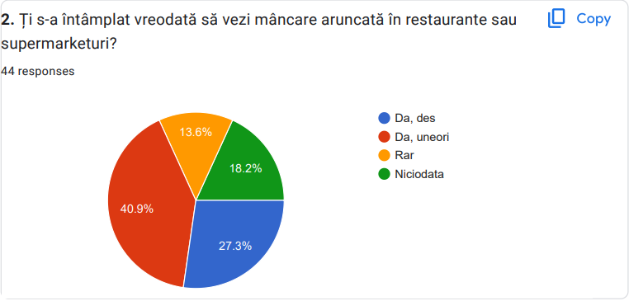
Diagrama nr.1.
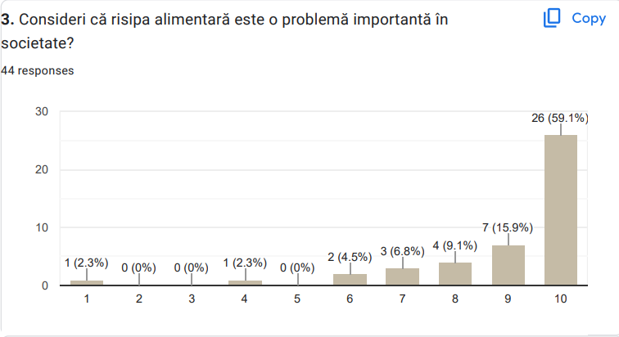
Diagrama nr.2.

3.Nivelul de informare al utilizatorilor.
Datele colectate prin chestionar arată că nivelul de informare al utilizatorilor în ceea ce privește conceptele asociate reducerii risipei alimentare este unul moderat. Mai exact, 61,4% dintre respondenți au declarat că au auzit anterior despre inițiative precum „food waste reduction” sau „vânzarea surplusului alimentar”, ceea ce indică existența unei baze de cunoștințe în rândul unei părți semnificative a publicului.
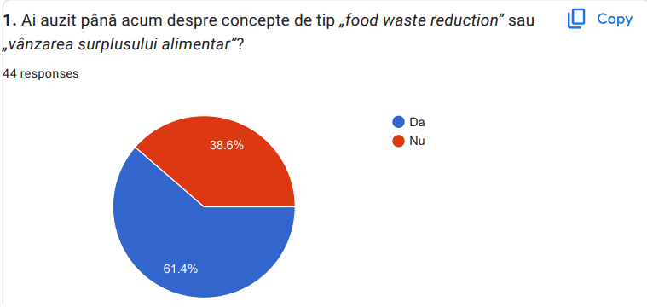
Diagrama nr.3.
Cu toate acestea, 38,6% dintre respondenți nu sunt familiarizați cu aceste concepte, fapt care scoate în evidență o lipsă de informare în rândul unei părți importante a potențialilor utilizatori. Acest aspect sugerează necesitatea unor acțiuni de comunicare și educare, menite să explice modul de funcționare al platformei și beneficiile reducerii risipei alimentare.
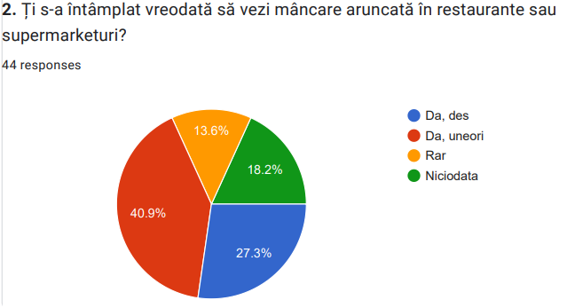
Diagrama nr4.
În ceea ce privește percepția asupra fenomenului, rezultatele indică faptul că aproximativ 68% dintre participanți au observat risipă alimentară cel puțin o dată în restaurante sau supermarketuri, iar 27,3% afirmă că văd această situație chiar „des”. Aceste date confirmă faptul că risipa alimentară este o problemă vizibilă și recunoscută de către majoritatea respondenților.
Mai mult, importanța atribuită problemei este ridicată: 75% dintre respondenți au acordat scorul maxim (9–10) atunci când au fost întrebați cât de gravă consideră risipa alimentară în societate. Scorurile mici sunt aproape inexistente, ceea ce arată un consens general asupra relevanței subiectului.

4.Motivatia dezvoltarii platforme.
Motivația dezvoltării unei platforme anti-risipă alimentară se bazează pe necesitatea reală identificată atât în comportamentul consumatorilor, cât și în modul de funcționare al furnizorilor de mâncare. Datele chestionarului arată că 72,7% dintre respondenți ar fi dispuși să cumpere mâncare gătită în aceeași zi, rămasă nevândută, la un preț redus. Acest procent ridicat confirmă interesul real al publicului pentru o soluție care să ofere acces la produse alimentare la prețuri accesibile, fără a compromite calitatea.
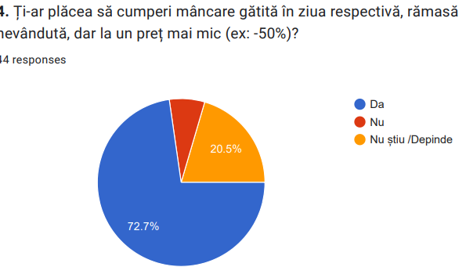
Totodată, consumatorii sunt motivați nu doar de economisirea banilor, ci și de dorința de a contribui la reducerea risipei alimentare. 65,9% dintre respondenți au declarat că îi motivează aspectul ecologic al reducerii deșeurilor, ceea ce arată că publicul target este deschis la soluții sustenabile și la comportamente de consum responsabile.
5.Baze empirice utilizate in raport.
Analiza prezentată în acest raport se bazează pe un set de date empirice colectate din mai multe surse, care permit o înțelegere complexă a comportamentului utilizatorilor și a potențialului de adoptare a unei platforme anti-risipă alimentară. Principalele baze empirice utilizate sunt:
- Chestionarul aplicat unui eșantion de 44 de respondenți
Acesta a reprezentat sursa principală de date cantitative. Prin intermediul lui au fost colectate informații privind:
  - nivelul de informare al consumatorilor,
  - frecvența observării risipei alimentare,
  - percepția asupra gravității fenomenului,
  - motivațiile și barierele față de utilizarea platformei,
  - preferințele privind tipurile de produse și localuri,
  - disponibilitatea de cumpărare a mâncării la preț redus.
Rezultatele au permis conturarea profilului real al potențialilor utilizatori.
- Fișierul Buyer Persona (profilurile utilizatorilor)
Pe baza datelor calitative, au fost identificate trei segmente principale de utilizatori:
  - Studentul cu buget limitat,
  - Părintele ocupat,
  - Tânărul profesionist eco-conștient.
Aceste profiluri oferă o perspectivă detaliată asupra motivațiilor, comportamentelor și nevoilor specifice ale fiecărui tip de utilizator, fiind esențiale pentru definirea direcțiilor platformei.
Exemplu: Buyer Persona: Student Utilizator Platformă Anti-Risipă Alimentară
Nume: Ioana Marinescu
Vârstă: 22 de ani
Locație: Cluj-Napoca, România
Stare civilă: Necăsătorită
Profesie: Studentă la Facultatea de Economie, venit redus
Comportament alimentar: Cumpără mâncare gătită ocazional, dar caută oferte avantajoase
Obiective:
a Economisirea banilor prin achiziționarea de produse la preț redus
a Adoptarea unui stil de viață sustenabil și reducerea risipei alimentare
a Acces la mâncare variată, fără a depăși bugetul lunar
Provocări:
a Buget limitat pentru cheltuieli alimentare
a Lipsa timpului pentru gătit zilnic
a Frica de calitate/prospețime a produselor rămase
Căutări și interese:a Aplicații mobile simple, cu notificări despre oferte zilnice a Etichete clare (ingrediente, alergeni, data preparării)a Opțiuni de ridicare rapidă sau livrare la căminMotiv de cumpărare:a Preț redus și accesibil (sub 50 lei per porție)a Impact pozitiv asupra mediuluia Recomandări de la prieteni și comunități online
Comportament de cumpărare:
a Ar folosi aplicația cel puțin o dată pe săptămână a Este dispusă să recomande platforma colegilor (68,2%)a Preferă interfață intuitivă și transparență totală
  - Tipuri de localuri preferate: Supermarketuri, patiserii, restaurante
- Documentul privind nivelul de informare al utilizatorilor
Această sursă detaliază gradul de cunoaștere a conceptelor legate de risipa alimentară și percepția respondenților asupra problemei. Informațiile au permis evaluarea maturității publicului și identificarea necesității unor componente educaționale în cadrul platformei.
- Analiza furnizorilor potențiali (restaurante, cantine, supermarketuri)
Din datele furnizate reiese că aceste categorii de furnizori se confruntă frecvent cu surplus alimentar, ceea ce indică oportunitatea unei soluții care să faciliteze valorificarea acestuia. Aceste informații au fost utilizate pentru a contura profilul partenerilor platformei.

6.Necesitatea unei solutii digitale .
Necesitatea dezvoltării unei soluții digitale pentru reducerea risipei alimentare rezultă direct din problemele identificate atât în rândul consumatorilor, cât și al furnizorilor de produse alimentare. Datele colectate arată că peste 68% dintre respondenți au observat personal situații de risipă în restaurante și supermarketuri, ceea ce indică faptul că fenomenul este frecvent întâlnit și vizibil pentru majoritatea populației analizate. În același timp, 75% dintre participanți consideră risipa alimentară o problemă foarte gravă, dar nu dispun de mijloace concrete prin care să contribuie la reducerea ei.
O soluție digitală devine necesară deoarece consumatorii arată un interes ridicat pentru achiziționarea produselor alimentare la preț redus: 72,7% declară că ar cumpăra mâncare rămasă, iar 59% ar utiliza platforma cel puțin o dată pe săptămână. În prezent, acești utilizatori nu au acces la o metodă transparentă, rapidă și sigură prin care să identifice localuri cu surplus alimentar disponibil.
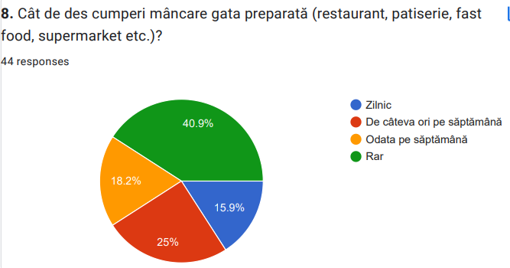

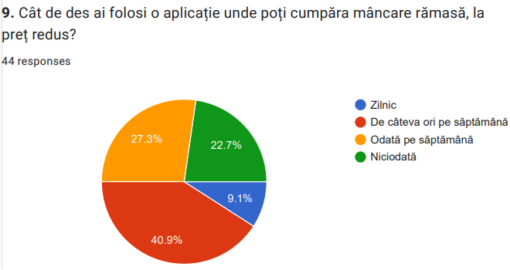
De partea cealaltă, furnizorii — precum restaurantele, cantinele și supermarketurile — se confruntă zilnic cu pierderi generate de surplusul de mâncare. Lipsa unui sistem centralizat prin care să valorifice aceste produse conduce la costuri suplimentare și la un impact negativ asupra mediului. O platformă digitală ar permite furnizorilor să își vândă surplusul rapid, să reducă deșeurile și să își îmbunătățească imaginea publică.
O soluție digitală este necesară și din perspectiva educării publicului. Aproximativ 38,6% dintre respondenți nu sunt familiarizați cu conceptele de reducere a risipei alimentare. Platforma poate contribui la creșterea nivelului de informare prin notificări, descrieri detaliate, etichetare și transparente privind calitatea și proveniența produselor.
În concluzie, necesitatea unei platforme digitale rezultă din:
- existența unei probleme vizibile și nerezolvate (surplusul alimentar),
- interesul ridicat al consumatorilor de a achiziționa produse la preț redus,
- nevoia furnizorilor de a reduce pierderile,
- cerința unei soluții moderne, transparente și eficiente,
- nevoia de educare și schimbare a comportamentelor de consum.

7.Concluzie.
Pe baza acestor rezultate, platforma anti-risipă alimentară se conturează ca o inițiativă utilă atât pentru consumatori, cât și pentru furnizori și societate în ansamblu. Implementarea ei poate contribui la reducerea deșeurilor, la optimizarea consumului și la dezvoltarea unui comportament sustenabil, adaptat cerințelor actuale ale pieței.

